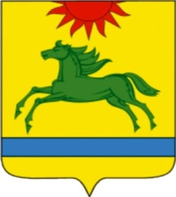

АДМИНИСТРАЦИЯ АРГАЯШСКОГО МУНИЦИПАЛЬНОГО РАЙОНА ЧЕЛЯБИНСКОЙ ОБЛАСТИ

ПОСТАНОВЛЕНИЕ

« | 29 |  | » | декабря | 20 | 22 | г. | № | 1352

Об утверждении муниципальной программы «Развитие образования Аргаяшского муниципального района»

В соответствии со статьей 179 Бюджетного кодекса Российской Федерации и руководствуясь постановлением администрации Аргаяшского муниципального района от 02.10.2013 № 1748 «Об утверждении Порядка разработки, реализации и оценке эффективности муниципальных программах Аргаяшского муниципального района»,

администрация Аргаяшского муниципального района ПОСТАНОВЛЯЕТ:

- Утвердить муниципальную программу «Развитие образования Аргаяшского муниципального района», согласно приложению.
- Муниципальную программу «Развитие образования Аргаяшского муниципального района», утвержденную постановлением администрации Аргаяшского муниципального района от 28.12.2021 № 1066, признать утратившей силу с 01.01.2023, в части планового периода 2023 и 2024 годов.
- Настоящее постановление вступает в силу с 01.01.2023.
- Контроль за исполнением настоящего постановления возложить на заместителя главы муниципального района Мусину Г.Н.

Глава Аргаяшского муниципального района |  | И.В.Ишимов

